1. **营业执照**

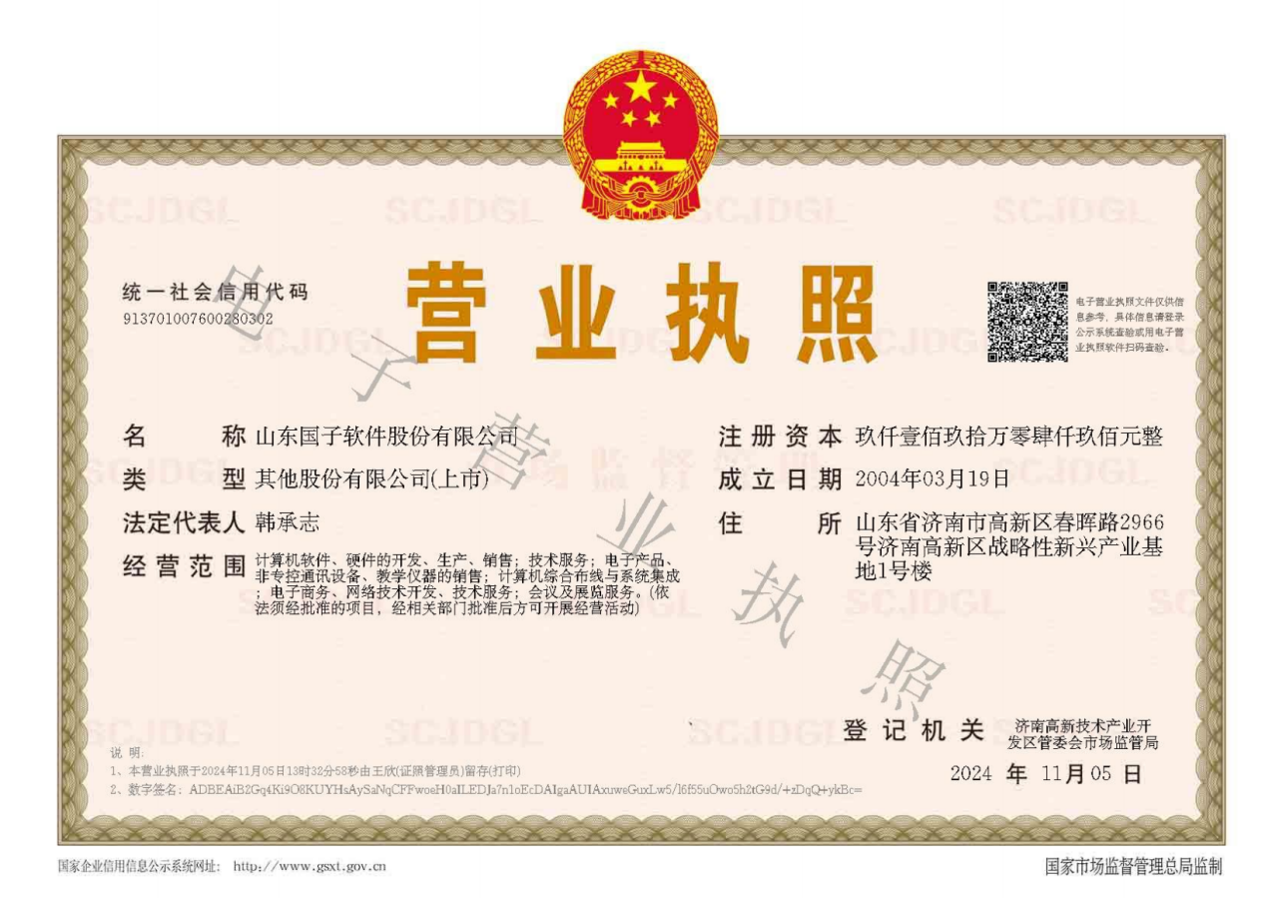

**二、报价单**

|  |  |  |
| --- | --- | --- |
| **序号** | **清查服务阶段** | **服务内容** |
| 1 | 准备阶段 | 1.沟通确定单位资产清查方案。  2.提供系统基础库模板，整理单位部门、人员、地点等基础库信息。以便单位清查时能够按照规范的部门、人员、地点开展工作。  3.提供清查清册模板。协助单位进行内部资产清查培训。讲解各阶段开展方式及注意事项。  4. 整理各部门负责人及清查服务人员联系方式，建立沟通机制。 |
| 2 | 盘点阶段 | 1. 安排专业业技术人员清查各科室资产。  2. 按工作调整盘点情况，以保证盘点工作保质按时完成。  3. 将单位盘点过程中出现的问题及解决情况反馈给单位清查负责人，以便清查业务监督指导工作。  4.收集各部门、存放地点的数据。  5.协助单位审核各部门电子数据是否规范完整。  6.整理、汇总电子表格。 |
| 3 | 对账依据整理阶段 | 翻阅历史凭证，看截止到清查基准日开始所有固定资产明细。包含名称、品牌、规格型号、价值、入账日期、领用人、领用科室等对账所需的账务信息。 |
| 4 | 对账阶段 | 1.将实物盘点结果与财务账（或其他单位认可的账目）进行核对。并将相关数据与当年财务决算数据进行核对。  2.根据单位对账情况，与单位清查负责人沟通确认，将各单位对账过程中出现的问题及解决情况反馈给单位，保证对账工作按时完成。 |
| 5 | 清查数据核对阶段 | 1.协助单位进行数据比对。  2.将单位的比对结果反馈至单位清查负责人，以便单位开展对科室清查结果的审核工作。 |
| 6 | 数据处理阶段 | 1、完善机关事务管理局资产系统的组织架构树，将单位所有人员按照流程标准维护进资产系统  2、将单位已经确认好的资产数据维护到机关事务管理局的系统中 |
| 7 | 条码粘贴 | 根据清查结果，张贴RFID资产标签 |
| 7 | 培训及管理 | 资产系统日常使用加强培训（资产增加、变动、处置、等） |
| 费用合计 | 小写（人民币）：4500元 大写（人民币）：肆仟伍佰元整 | |

三、承诺函

**承诺涵**

致吐鲁番市疾病预防中心（市卫生监督所）：

我公司承诺在吐鲁番市疾病预防中心（市卫生监督所）资产清查项目中严格按照采购方要求，在合同签订完十五日内完成本次清查工作。

山东国子软件股份有限公司

2025年3月3日

1. 业绩证明

1、吐鲁番市民政局

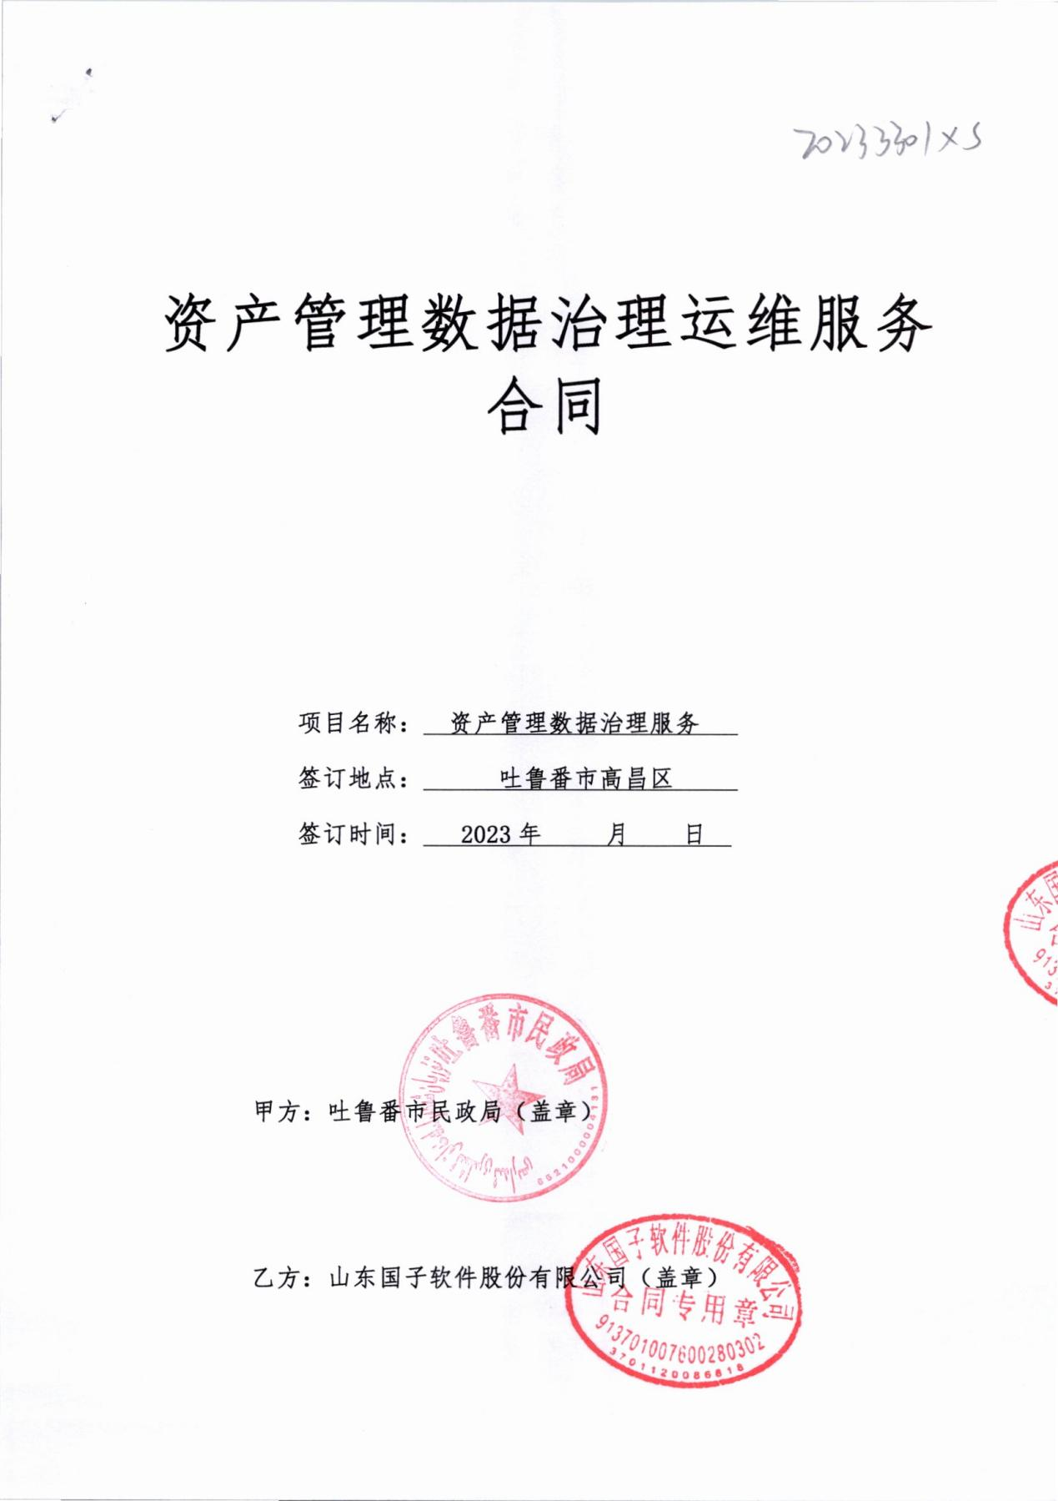

2、吐鲁番市中级人民法院

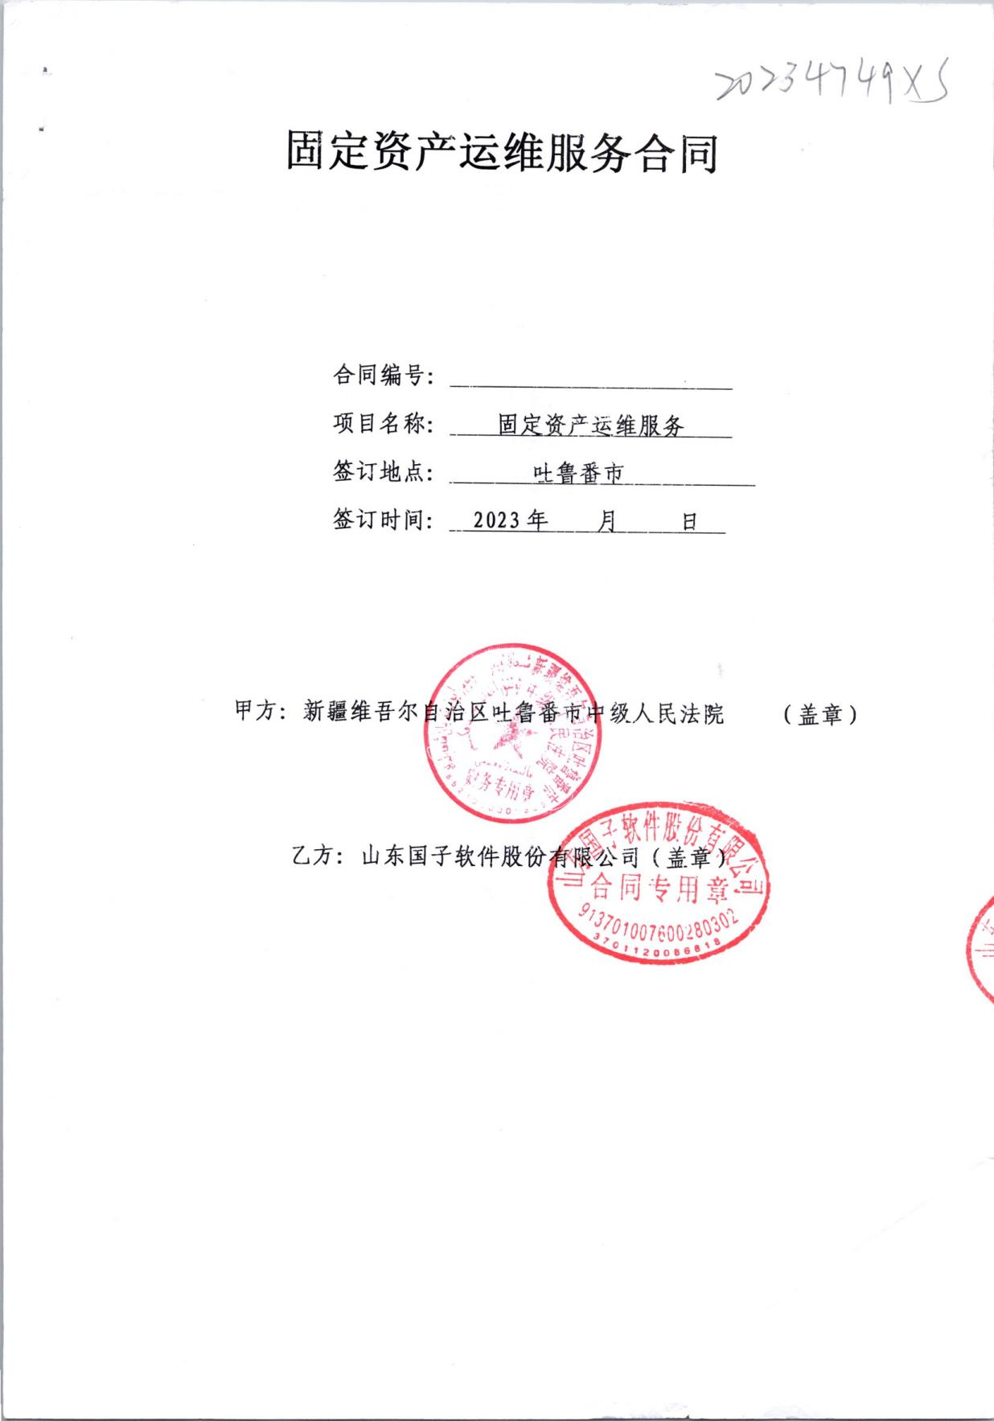

、

3、吐鲁番市社会主义学院

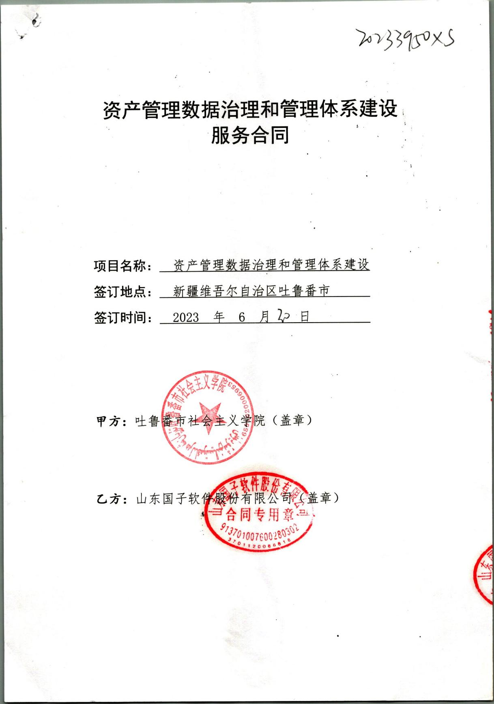

1. 吐鲁番市生态环境局

